北碚教发〔2022〕190号

重庆市北碚区教育委员会
关于划定桂和小学招生范围的通知

区内各中小学：
2022年秋季学期桂和小学将建成投用，按照《义务教育法》《重庆市义务教育条例》等相关规定，结合片区实际，划定了桂和小学招生范围，现印发给你们，请各校严格遵照执行。
附件：北碚区桂和小学划片招生范围描述及图示

重庆市北碚区教育委员会
2022年6月24日

（此件主动公开）

附件

北碚区桂和小学划片招生范围描述及图示

学校 | 划片区域描述 | 现有\在建部分楼盘
桂和小学 | 将同福路以北、桂花村、三胜村区域划为桂和小学的招生范围。 | 融创·映湖十里、佳和苑、融创都荟十里、桂花村、三胜村。

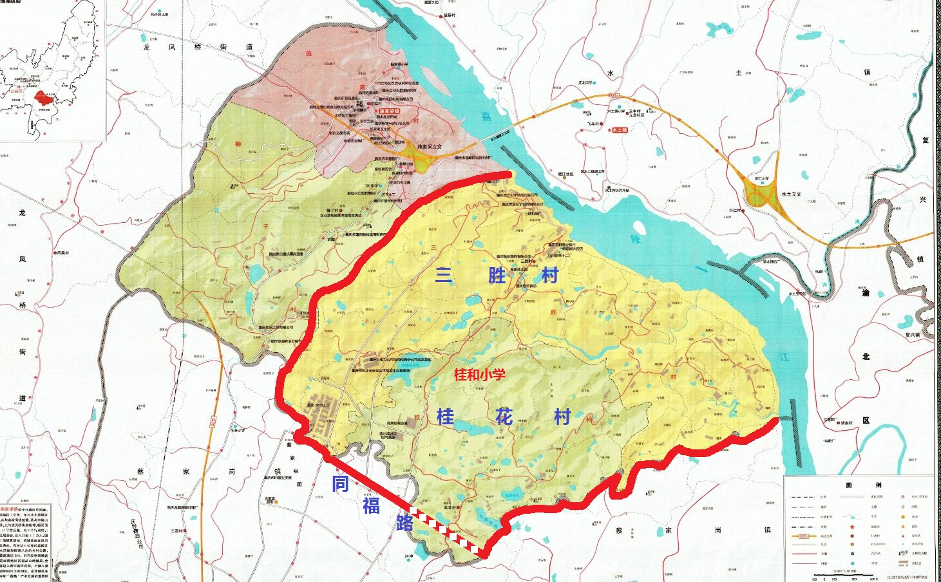

重庆市北碚区教育委员会办公室 2022年6月24日印发

